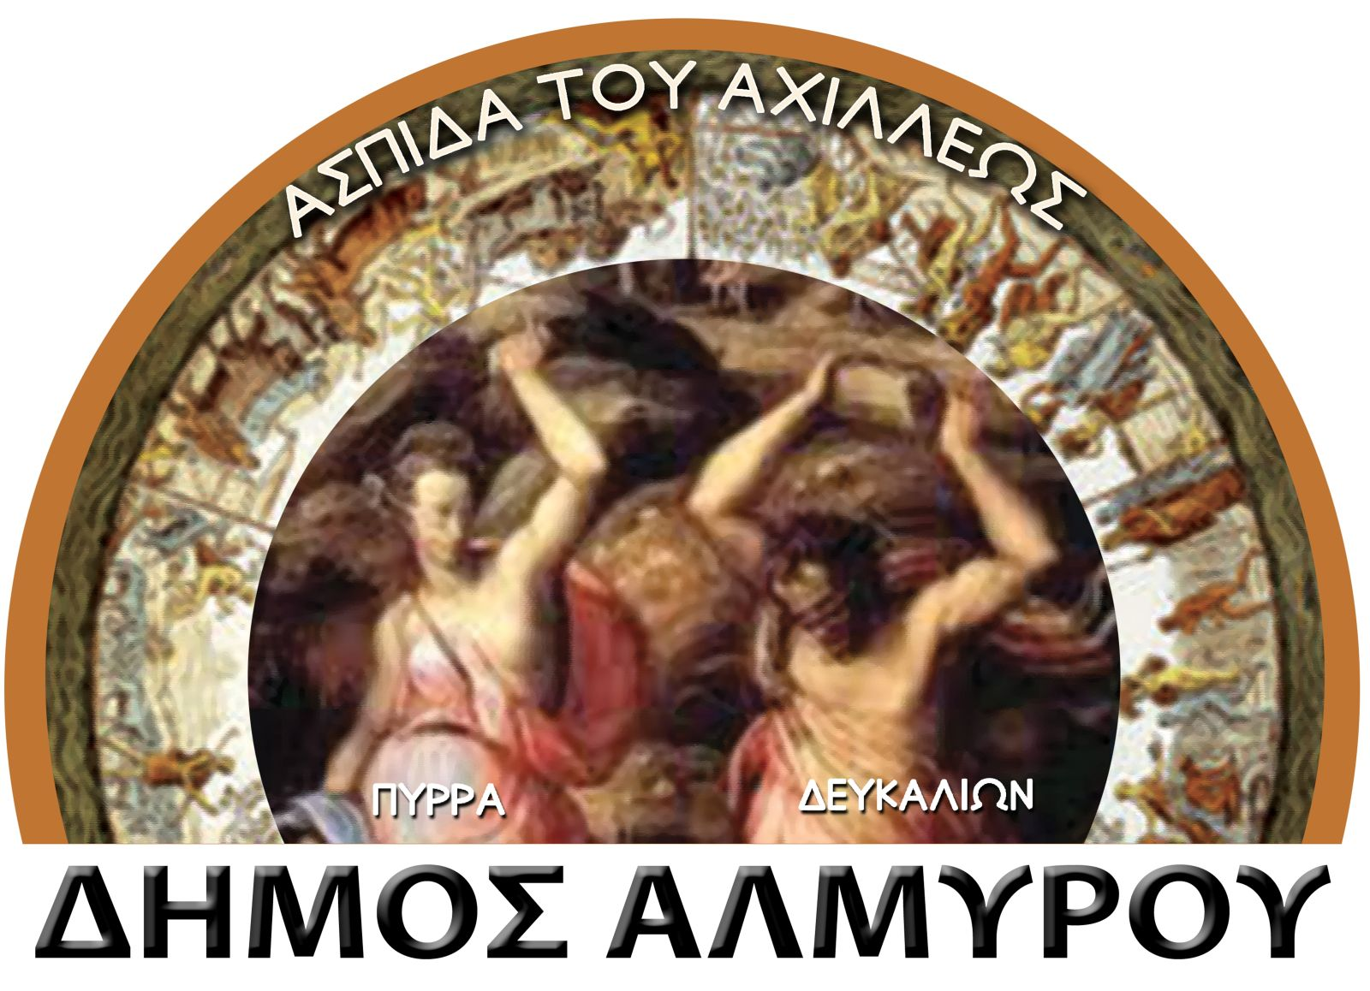
ΔΕΛΤΙΟ ΤΥΠΟΥ

Ο Δήμος Αλμυρού, και το Ν.Π.Δ.Δ. Αλμυρού σε συνεργασία με την μαντολινάτα Αλμυρού, τη χορωδία Πτελεού και την ομάδα BookCrossing Βόλου, ανοίγοντας πανιά στη μνήμη, ταξιδεύει από τη Μικρασία του ’22 προς την αιματοβαμμένη Ελλάδα του ’40, διοργανώνοντας παρουσίαση δύο (2) λογοτεχνικών βιβλίων, με συνοδεία μουσικής και τραγουδιού και θέμα «Το παρελθόν κι η ιστορία, οδηγός στο μέλλον».

Κουσάντασι, Σμύρνη, Φώκαια, Κωνσταντινούπολη, Βόλος, Κράσνιε Λουτς (κόκκινη ακτίνα), Λάντσερντορφ, διωγμοί, σφαγές, πόνος, λύπη, προσφυγιά.

Δυο βιβλία, «Το χαμένο ταίρι» του Διονύση Λεϊμονή των εκδόσεων Ακρίτας, με χρώμα και μνήμες Μικρασίας και «Σ’ όποια γλώσσα κι αν το πεις» της Δέσποινας Λάππα – Κόντου των εκδόσεων Διόπτρα, με αποχρώσεις και περιπλανήσεις Κατοχής, συναντιούνται με το τραγούδι και τη μουσική από τη Χορωδία Πτελεού και τη Μαντολινάτα Αλμυρού και μας ταξιδεύουν σε συγκινητικά μονοπάτια αναμνήσεων.

Η εκδήλωση θα πραγματοποιηθεί στην αίθουσα του Πολιτιστικού Κέντρου Δήμου Αλμυρού την Κυριακή 12 Φεβρουαρίου 2012, ώρα 17:00 και η είσοδος είναι ελεύθερη.
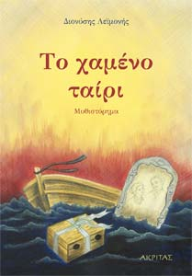
Κεντρικός συντονιστής της εκδήλωσης θα είναι ο κος Βίκτωρας Κοντονάτσιος.

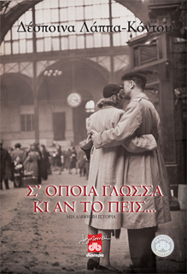
Παρουσίαση και αφήγηση αποσπασμάτων του μυθιστορήματος «Το χαμένο ταίρι» από την κα Αθανασία Χριστοπούλου – Παπασταμάτη και την
κα Μαρία Γεωργακοπούλου.

Παρουσίαση και αφήγηση αποσπασμάτων του
μυθιστορήματος «Σ’ όποια γλώσσα κι αν το πεις»»
από την κα Ρένα Κοντογεωργάκη και τον κο Νίκο Χατζηαυγουστίδη.

Στην εκδήλωση επίσης συμμετέχουν με αφήγηση η κα
Δήμητρα Σκουφογιάννη, η κα Μαριάννα Σαμαρτζή, ο κος
Δημήτριος Τσούτσας (αντιδήμαρχος Αλμυρού) και ο κος Χρήστος Σαλάτας.

Στην εκδήλωση από τη Χορωδία Πτελεού και τη Μαντολινάτα Αλμυρού, θα ακουστούν τραγούδια Μικρασίας και Κατοχής όπως: Η Σμύρνη (Ρωμιοσύνη), Τι να θυμηθώ τι να ξεχάσω, Έχε γεια Παναγιά, Σαν τα μάρμαρα της πόλης, Παιδιά της Ελλάδος παιδιά, Βρες αν μπορείς τι σου έφερα απόψε, Η Αγία Κυριακή, Ότσι Τσόρνιε (Ochi Chornye).

